

Medicover w Polsce – Biuro Prasowe
biuroprasowe.medicover.pl

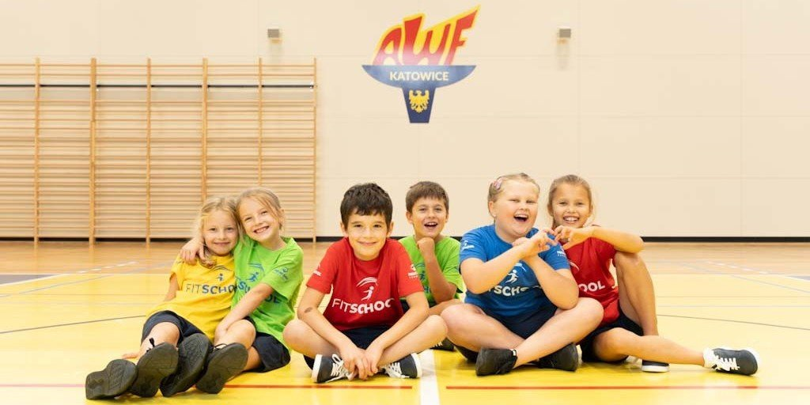

Obowiązkowe testy sprawnościowe w klasach 1-3 już od lutego

2026-01-07

Od lutego 2026 r. nauczyciele edukacji wczesnoszkolnej staną przed nowym obowiązkiem wynikającym z podstawy programowej MEN – przeprowadzeniem testów sprawności fizycznej w klasach 1-3. Zmiana ta odpowiada na rosnącą potrzebę wspierania rozwoju fizycznego i motorycznego najmłodszych. Badania pokazują, że dzieci różnią się potencjałem motorycznym, a systematyczna diagnoza pozwala lepiej dostosować zajęcia do ich indywidualnych możliwości.

W jakim celu testy będą przeprowadzane?

Testy mają pomóc nauczycielom w świadomym planowaniu zajęć ruchowych, wskazać mocne strony ucznia i obszary wymagające dalszej pracy. Nie służą ocenie, lecz stanowią punkt wyjścia do pracy nad poprawą rozwoju psychomotorycznego dziecka.

Czy nauczyciele są gotowi do przeprowadzenia testów?

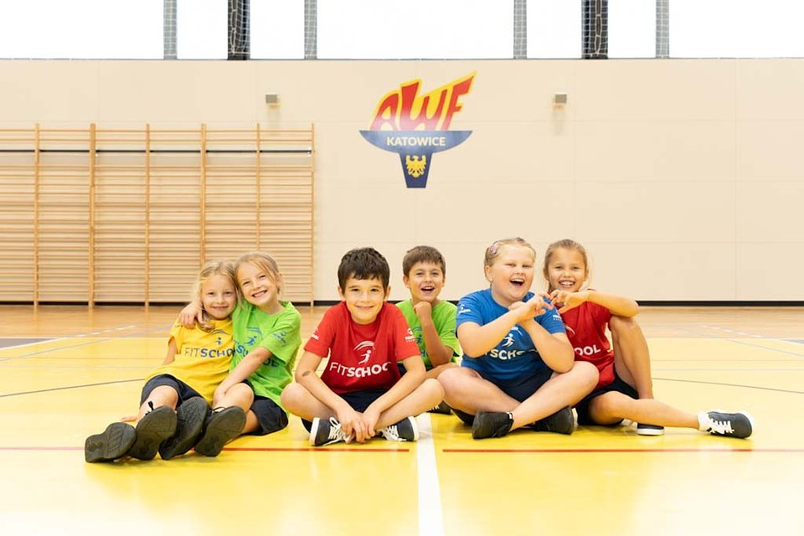

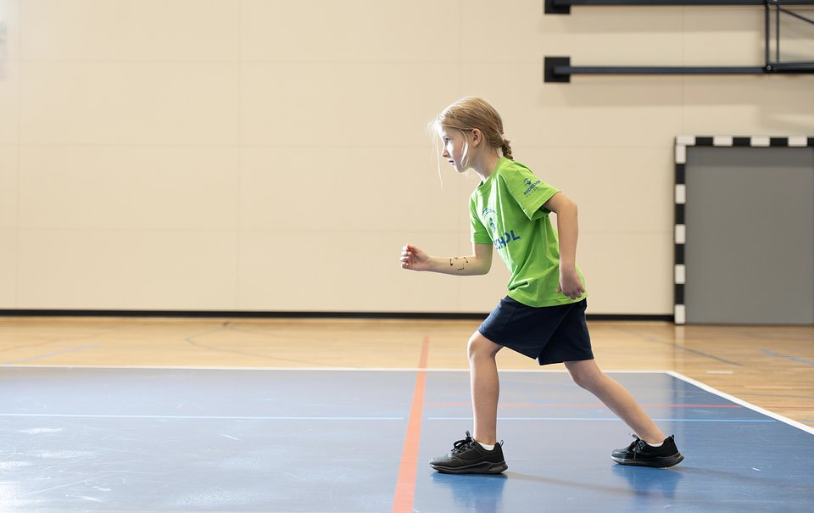

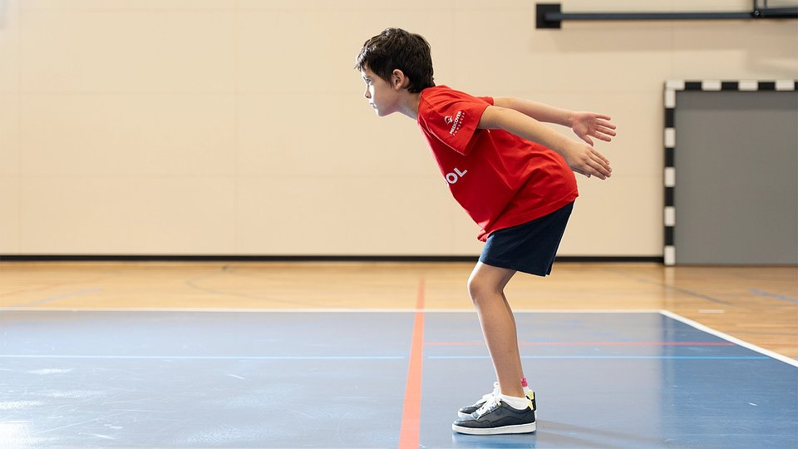

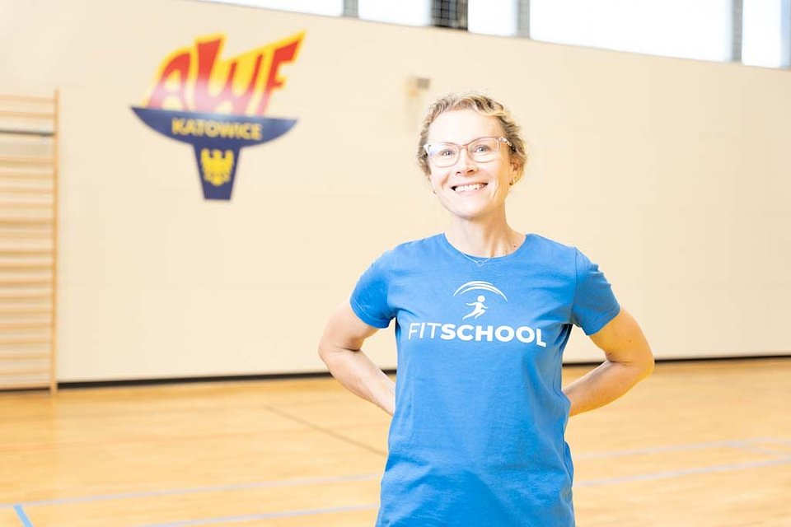

W zdecydowanej większości za zajęcia z aktywności fizycznej w klasach1-3 odpowiadają nauczyciele edukacji wczesnoszkolnej, którzy w toku studiów nie są szkoleni jako eksperci wychowania fizycznego. Dlatego tak istotne jest wyposażenie ich w narzędzia opracowane przez ekspertów – aby testy były wykonane poprawnie, a prezentowane wyniki miarodajne i rzetelne.

Realizacja testów sprawnościowych ma sens tylko wtedy, jeśli nauczyciele będą do tego zadania odpowiednio przygotowani, czyli będą posiadali wiedzę i umiejętności do zorganizowania i przeprowadzenia testów. Bez tych kompetencji wyniki będą niemiarodajne. Naszym celem jest aby nauczyciele czuli się pewnie w realizacji nowych wymagań, dlatego filmy instruktażowe FitSchool to praktyczne wsparcie, które pozwala przeprowadzić testy sprawności fizycznej zgodnie z wytycznymi MEN
– podkreśla Dorota Groffik dr hab.Nauk o Kulturze Fizycznej, prof. AWF Katowice.

Już teraz nauczyciele w całym kraju mogą korzystać bezpłatnie z instruktażu opracowanego przez metodyków nauczania wychowania fizycznego Akademii Wychowania Fizycznego w Katowicach. W ramach Programu FitSchool dostępne są cztery filmy instruktażowe, które krok po kroku pokazują, jak prawidłowo przeprowadzić każdą próbę, unikając błędów i zapewniając bezpieczne warunki dla dzieci.

Jakie próby obejmują testy?

- Skok w dal z miejsca – pomiar siły eksplozywnej kończyn dolnych
- Bieg wahadłowy 10 × 5 m – zdolności szybkościowo-zwinnościowe
- Podpór leżąc przodem na przedramionach (deska) – wytrzymałość siłowa
- 20-metrowy wytrzymałościowy bieg wahadłowy

Materiały są dostępne na stronie: https://fitschool.pl/testy-sprawnosciowe/

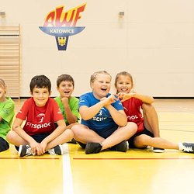 | Obowiązkowe testy sprawnościowe w klasach 1-3 już od lutego.jpg | Download
 | Fundacja Medicover - Backgrounder PL 2025.pdf | Download

